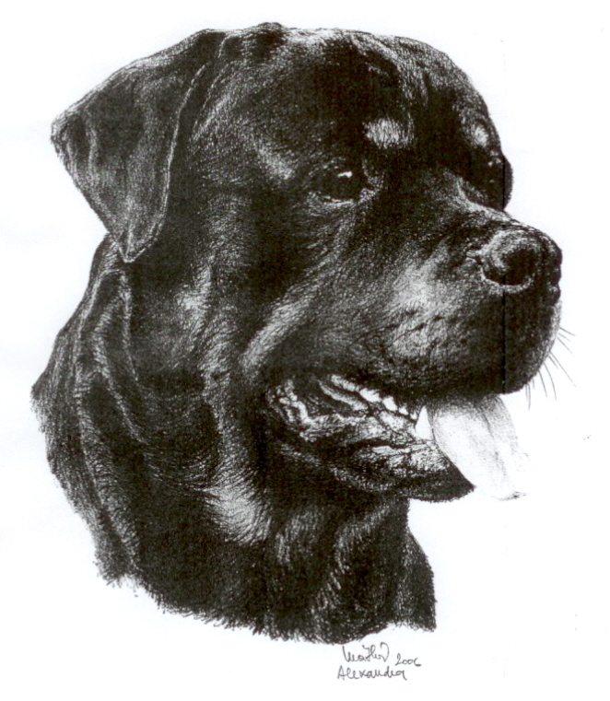

POBOČKA

VIKTORIA

POŘÁDÁ
2.ročník „ echt gold“ tábora
nazvaného….. užijem si,užijem se…..v termínu od 23.7.- 1.8.2010
……… maskotem letošního tábora bude Bedřich …………
Několik málo informací: - příjezd 23.7.2010 na kynologické cvičiště Lomnice n.Popelkou
od 12,00 hod.Tábor bude zaměřen zejména na nácvik obran /zajištění figuranti David
Konečný,Michal Sasák,Jaroslav Štaud,Leoš Vyčichlo,Martin Vejbera /.Samozřejmě,že
nezapomínáme ani na zájemce,kteří by se chtěli se svým pejskem zdokonalit ve stopách.
V okolí cvičiště jsou rozlehlé plochy s několika různými druhy porostů.Vše potřebné k poslušnosti
se nachází na kynologickém cvičišti v Lomnici nad Popelkou.
- ubytování ve vlastních stanech,autech,karavanech
- zázemí – k dispozici odkládací kotce v počtu 22 ks – nutné zamluvit
kotec předem spolu s přihláškou na tábor – viz příloha
- splachovací i suché WC,sprcha,klubovna,vybavená kuchyňka,

Počet přihlášených cvičících účastníků na tábor je omezen na 35 .Uzávěrka přihlášek bude 23.6.2010.
Ti,kteří chtějí jít na zkoušky dle NŘ a MZŘ se musí přihlásit nejpozději do 10.5.2010
Zájemci o svod a bonitaci rtw se musí přihlásit nejpozději do 10.7.2010.

Ceník: - pobyt pro 1 osobu - 700.- na celý pobyt /děti do 12 let zdarma/
pes ve výcviku - 200.- Kč,za předpokladu,že budete kousat pouze na rukávy
0.- Kč za předpokladu,že nekoušete na rukávy a přivezete si svoje kousací potřeby –
pešky,klíny,měkký rukáv,hadry atd
500.- Kč za předpokladu,že nemáte své pomůcky pro štěňátko,mladého psa vůbec
za psa výcviku - 0.- Kč
1 kotec 200.- Kč
1 zkouška 300.- Kč
svod 200.- Kč
bonitace 500.- Kč /musíte být členy klubu RKČR /

Zálohu na tábor ve výši 900 Kč na osobu zašlete na adresu spolu s přihláškou nejpozději do 23.6.2009 složenkou typu C na adresu: Kateřina Ludvíková,Bořkov 100,51201 Slaná

Poplatek za 1 zkoušku ve výši 300.- spolu s přihláškou zašlete nejpozději do 10.5.2009 složenkou typu C na adresu:
Kateřina Ludvíková,Bořkov 100, 51201 Slaná

Poplatek za svod /200.-/nebo bonitaci /500.-/ spolu s přihláškou zašlete nejpozději do 10.7.2010 složenkou typu C:
Kateřina Ludvíková,Bořkov 100, 51201 Slaná

Abychom nezapomněli však i na tu lepší stránku pobytu,upozorňuji na to,že přímo v areálu cvičiště se nachází menší
rybníček na koupání psů,ostatní mohou docházet na koupaliště,které je vzdáleno od cvičiště cca 2 km.V Lomnici se
nachází kino,divadlo,fotbalový stadion,skokanské můstky,v okolí 40 km jsou Prachovské skály,ZOO Liberec,botanická zahrada Liberec, spousta zámků a hradů. Obchody jsou cca 1 km od cvičiště.Co se týká zábavy – ti co byli na loňském
táboře ví,že soutěží a srandy bylo spousty a pro letošní rok chystáme ještě velkolepější soutěže, kde nebude chybět adrenalin, smích, radost i bolest… Nebude chybět ani volejbalový turnaj hvězd o hodnotnou cenu pro vítěze.Vše
samozřejmě bude zaznamenáno na kameru .Protože v loňském roce jsme nevyhlásili vítězné družstvo týdenních soutěží, navážeme tedy na ně a budeme pokračovat.Pro osvěžení paměti se jedná o družstva Sušinek , Hrošíků /nejtalentovanější družstvo/ , Papáji – teamu , Krypl – teamu, Spáčů a Vořechů/ - informace pro nové účastníky tábora – budete rozlosováni spravedlivě do těchto týmů.Vítězné družstvo obdrží opravdu hodnotnou cenu, o kterou se bude muset rozdělit.Na konci tábora proběhne velká disko – párty pro starší a pokročilé…../loňská se opravdu vydařila/
Přivítáme kohokoliv kdo má sportovního ducha,dokáže se odreagovat od všedních starostí, kdo si nemyslí, že na táboře ze svého psa udělá mistra republiky a hlavně toho,kdo je schopný strávit týden plných nečekaných situací a zvratů s partou lidiček ,kteří přijedou za stejným účelem…..

Nutno s sebou mít: psa, platný očkovací průkaz,košík,vodítko,popř.průkaz původu a výkonnostní knížku psa
členskou legitimaci ČKS,nebo kopii složenky o zaplacení členského příspěvku v klubu
Každý účastník musí přivést dárek – zabalený ve vánočním papíru – !!!!!!!
/originalitě se meze nekladou – čím vtipnější – tím lepší/ ,

Snídaně a večeře si každý zajišťuje sám,obědy budou domluveny v nedaleké restauraci/cca 300 m/,cena okolo 60 Kč za porci./polévka,hlavní jídlo/.Pokusíme se obědy vozit.V kantýně bude k dispozici lednička,friťák,mikrovlnná trouba,
plynová kamna,topinkovač,toustovač,nádobí,příbory,hrnce,talíře,utěrky,pokoušíme se i o zajištění pípy a chlazení jak na pivo,tak i na kofolu/.
Na všechny se těší
Vaše tetička Kačka a její psí Kačkač cirkus – Nasťa,Mařena,Guma,Eliška,Kuča,pokakánek Pakánek,Huggy,Black,Lověna a na půl Balů
23.7. 2010 – příjezd účastníků od 12,00 hod,ubytování
večer – informace o harmonogramu tábora ,seznamování se s novými přírůstky
24.7.2010 - ráno nácvik stop,poté poslušnost a obrana po celý den
v odpoledních hodinách vyhlášena soutěž,první zápasy ve volejbale
večer seznamovací společenský večírek
25.7.2010 - ráno nácvik stop,poté poslušnost a obrana po celý den
v dopoledních hodinách nácvik na bonitaci a svod rtw
v odpoledních hodinách vyhlášení soutěže,další zápasy ve volejbale
večer táborák za účasti pění naší pěnice Papáji a jejího sboru dobrovolníků
26.7.2010 - ráno nácvik stop,poté poslušnost a obrana po celý den
v dopoledních hodinách nácvik na bonitaci a svod rtw
v odpoledních hodinách vyhlášení soutěže,další zápasy ve volejbale
večer vyhlášení soutěže v klubovně,večer plný dárků
27.7.2010- ráno nácvik stop,poté poslušnost a obrana po celý den
v odpoledních hodinách vyhlášení soutěže,další zápasy ve volejbale
večer – hrníčková párty,soutěž v klubovně
28.7.2010 - ráno nácvik stop, od 9,00 hod. svod a bonitace rtw
oddychový den pro psy i psovody – možnost celodenního výletu
večer – soutěž družstev v házení svítícího létajícího disku
29.7.2010 - ráno nácvik stop,poté poslušnost a obrana po celý den
v odpoledních hodinách vyhlášení soutěže,semifinále ve volejbale
večer – před zkouškový párty večírek,soutěž v klubovně
30.7.2010 - zkoušky dle Mezinárodního řádu
v odpoledních hodinách nácvik obran a poslušnosti,vyhlášení soutěže,
finále ve volejbale
večer vyhlášení soutěže ve volejbale,oslava pro úspěšné i neúspěšné zkouškaře
31.7.2010 - zkoušky dle Národního řádu
v odpoledních hodinách nácvik obran,poslušnosti,vyhlášení závěrečné soutěže
večer vyhlášení celo-táborové soutěže družstev,rozdání cen a zakončení mega párty
rozlučkovým večírkem pro otrlé
1.8.2010 - ráno možnost kousání,balení,úklid cvičiště,loučení se,v odpoledních hodinách odjezd do svých
domovů
Přihláška na pobyt na táboře
jméno a příjmení: …………………………………………………………………..
adresa: …………………………………………………………………..
telefon: ………………………………….. e-mail: ………………………………..
cena za osobu: 700 Kč
bude přítomno dítě do 12 let - ANO NE /vhodné zakroužkujte/

- dospělý pes ve výcviku kousající jen na rukáv ……. 200 Kč
jméno a chovná stanice: …………………………………………
- mladý pes či štěně ve výcviku – psovod nemá žádné své pomůcky…..500 Kč
- mladý pes či štěně ve výcviku – psovod má své pomůcky….. 0 Kč

mám zájem o 1 kotec: ANO NE /vhodné zakroužkujte/ …….200.- Kč
o 2 kotce: ANO NE /vhodné zakroužkujte/……. 400.- Kč
Zálohu 900.- Kč spolu s přihláškou na tábor je nutné poslat nejpozději do 23.6.2010

mám zájem o zkoušku: IPO SCHh NŘ /vhodné zakroužkujte/
/dopiš stupeň zkoušky/
Jméno psa a chov.stanice: ………………………………………………. 300.- Kč za jednu zkoušku
Zkoušky nutno uhradit nejpozději do 10.5.2010

Mám zájem o svod : ANO NE /vhodné zakroužkujte/ ……..200.- Kč
o bonitaci: ANO NE /vhodné zakroužkujte/……..500.- Kč /musíte být členem RKČR/
Svod i bonitaci můžete udělat v jeden den.Je nutné zaslat fotokopii průkazu původu psa – feny!!!!!
Svod či bonitaci je nutno uhradit nejpozději do 10.7.2010
Vše posílejte složenkou typu C na adresu: Kateřina Ludvíková
Bořkov 100
51201 Slaná
Tel: 721276782e-mail:katerina.ludvikova@seznam.cz
Háravé feny se mohou výcvikového tábora zúčastnit ale bude jim vyhrazen prostor pro venčení a je potřeba na tento fakt upozornit organizátora tábora. Pokud vlastní vinou poškodíš zařízení v areálu ZKO Lomnice n.P. zaplatíš jeho opravu.To samé bude platit v případě že škodu způsobí Tvůj pes.
Jsem obeznámen s propozicemi tábora a budu se jimi řídit. V……………..dne …………. Podpis………………………………………..

